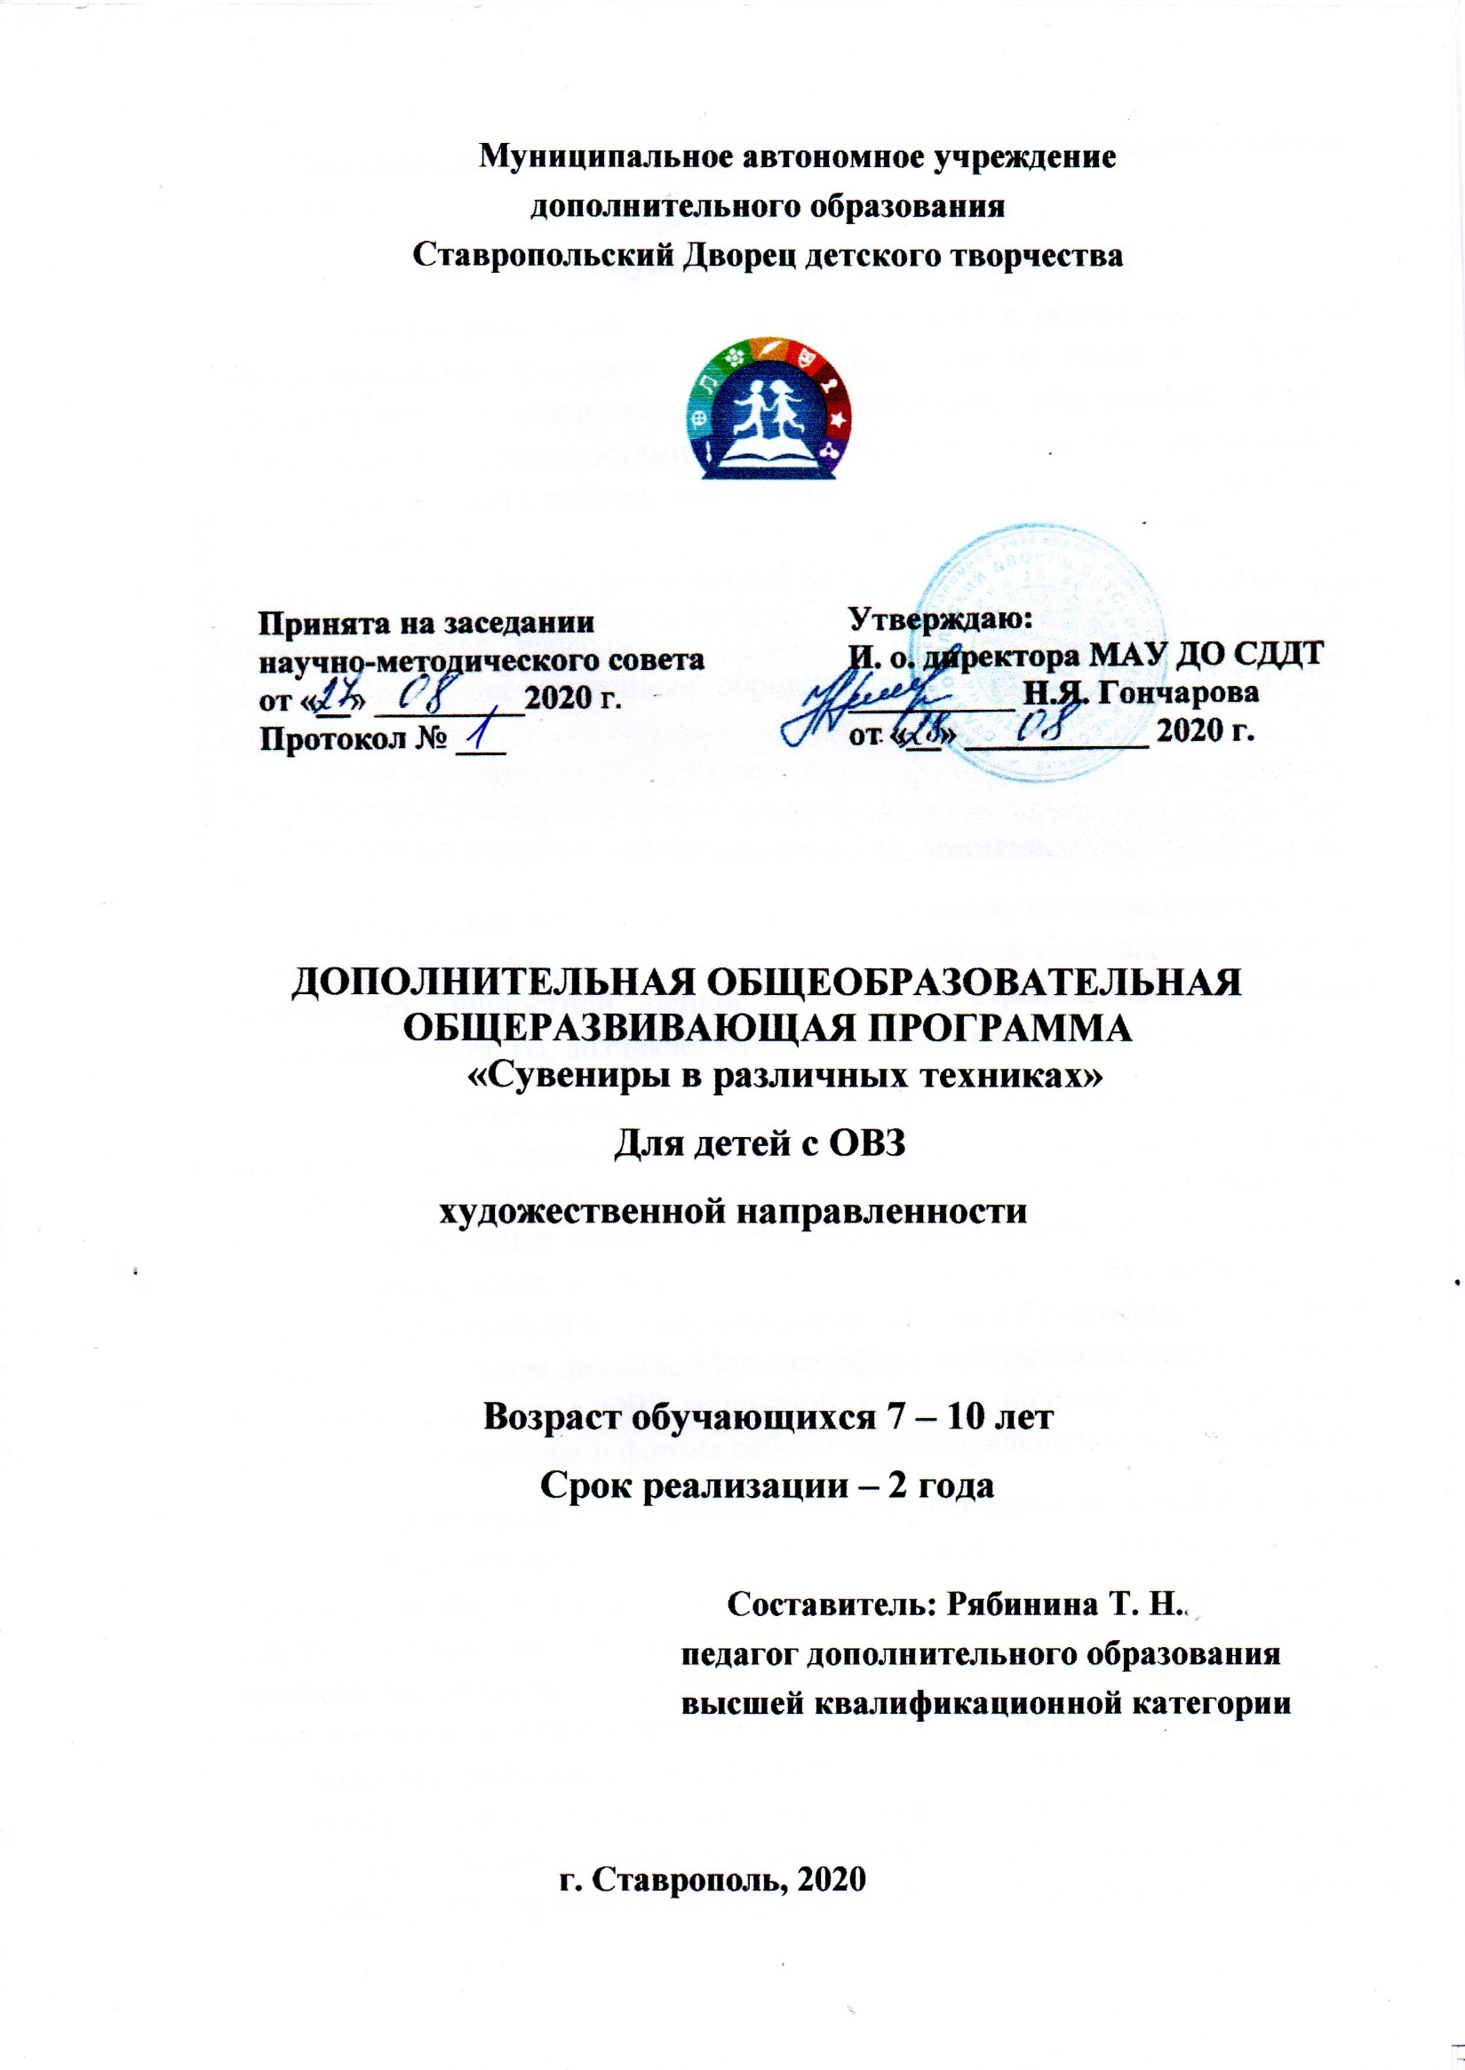
Данная программа является дополнением к общеобразовательной общеразвивающей программе «Вязание. Плетение из нитей и бисера» и адаптирована для инклюзивного дополнительного образования детей с ограниченными возможностями здоровья. Программа разработана на основе практического опыта работы, определены основное содержание, средства и методы работы.
При реализации дополнительной общеобразовательной общеразвивающей программы «Сувениры в различных техниках» могут использоваться дистанционные образовательные технологии, электронное обучение.
Творческая деятельность оказывает большое значение в жизни детей с ОВЗ. В процессе творческой деятельности у ребёнка усиливается ощущение собственной личностной ценности, активно строятся индивидуальные социальные контакты, возникает чувство внутреннего контроля и порядка.
Декоративно-прикладное искусство обогащает творческие стремления детей преобразовывать мир, развивает в детях нестандартность мышления, свободу, индивидуальность, умение всматриваться и наблюдать. В процессе выполнения работ у детей закрепляются знания эталонов формы и цвета, формируются полные представления о предметах декоративно – прикладного искусства в жизни, которое актуально и в наши дни, так как тесно связано с искусством дизайна. Моя специфика работы заключается в том, что я работаю с детьми с ОВЗ различной тяжести, поэтому мне приходится подбирать направления и формы работы индивидуально к каждому ребёнку.
Длительный опыт работы показал, что развитие мелкой моторики детей с ограниченными возможностями здоровья – это одна из актуальных проблем, потому что слабость движения пальцев и кистей рук, неловкость служит одной из причин, затрудняющих овладение простейшими, необходимыми по жизни умениями и навыками самообслуживания. Кроме того, механическое развитие руки находится в тесной связи с развитием речи и мышлением ребёнка, как это доказано учёными. Уровень развития мелкой моторики – один из показателей интеллектуальной готовности к школьному обучению. Обычно ребёнок, имеющий высокий уровень развития мелкой моторики, умеет логически рассуждать: у него достаточно развиты память и внимание, связная речь.
Развитию мелкой моторики способствуют такие виды декоративно- прикладного творчества, как аппликация, квиллинг, макраме, бисероплетение, которыми с удовольствием занимаются и мальчики, и девочки всех возрастов, а так же родители. Вот почему эти занятия позволяют в совместной художественно – творческой деятельности овладевать коммуникативными навыками, такими как: взаимопомощь, взаимовыручка, постановка и решение общих задач и целей, толерантность, этикет, поведение в коллективе. Занятия данными видами прикладного творчества – это не только развитие моторики, воображения, внимания, мышления, эстетики и т. д. у детей инвалидов, но и колоссальные возможности реализовать свои творческие возможности.
Каждое занятие имеет свой обучающий характер, но в процессе всей работы идёт развитие глазомера, внимания, памяти, мышления, творчества; воспитывается воля усидчивость, аккуратность при выполнении работы, интерес, эстетика. Можно также сказать, что предлагаемый вид деятельности оказывает значительное влияние на личностное развитие. Работа в данных техниках способствует формированию у детей с ОВЗ, таких качеств личности, как настойчивость, умение доводить начатое дело до конца (последовательность и упорство в достижении поставленной цели, требующее целенаправленных волевых усилий), усидчивость и аккуратность. Развивается способность работать руками под контролем сознания, согласованность движений руки и глаза (зрительно-моторная координация, осмысленная моторика).
Цель – ознакомить и обучить глухих детей различным видам декоративно-прикладного творчества
Задачи:
- привить детям интерес к прикладному творчеству;
- сформировать трудовые навыки искусства в различных техниках декоративно-прикладного творчества (аппликация, квиллинг, макраме, плетение бисером),
- воспитать и развить у них эстетический вкус;
- показать художественные традиции нашей страны,
- повысить уровень речевого и общего развития обучающихся на основе принципа речевой коммуникации,
- корректировать недостатки развития познавательной деятельности глухих и слабослышащих детей.
Ведущая идея программы – создание комфортной среды общения, развитие способностей, творческого потенциала каждого ребенка и его самореализации. Она предусматривает развитие у детей изобразительных, художественно-конструкторских способностей, творческой индивидуальности. Основной задачей обучения и воспитания детей на занятиях является воспитание у детей эмоционально-положительного отношения к собственным поделкам, формирование навыков работы с различными материалами. В процессе занятий развиваются восприятие, мышление, мелкая моторика (сила, амплитуда, скорость, точность движений рук), зрительно-двигательная координация, внимание, память. Интенсивно развивается речь, обогащается словарный запас. Достижение подобного единства представлений и трудовых навыков детей необходимо, поскольку оно лежит в основе гармоничной социализации ребенка с проблемами в развитии.
На моих занятиях дети выполняют различные изделия в технике макраме, аппликации, квиллинга, бисероплетения, приобретая навыки работы с нитью, бумагой, бисером. Простота и доступность данного вида рукоделий делает возможным воспитывать у детей вкус, усидчивость, терпение, в тоже время является источником вдохновения.
При работе с глухими детьми необходимо учитывать возраст и степень их подготовки, уделять больше внимания индивидуальной работе с детьми, у которых есть затруднения в усвоении учебного материала.
Программа рассчитана на два года обучения, занятия проводятся два раза в неделю по два часа, 144 часов в год. Наполняемость групп соответствует количественному составу классов школы – интерната от 4 до 7 человек.
В отличие от основной образовательной программы «Вязание. Плетение из нитей и бисера» количество теоретических часов по темам сокращено и содержание упрощено, основной упор делается на изготовление таких поделок, которые выполняются за 1-2 занятия, чтобы учащиеся максимально быстро видели результат своей деятельности. В связи с неуравновешенностью из–за неврологических и психических заболеваний глухих детей педагог имеет право на перестановку, изменение содержания, учитывая возможности детей. Тематика занятий строится с учетом интересов учащихся, возможности их самовыражения. В ходе усвоения детьми содержания программы учитывается темп развития специальных умений и навыков, уровень самостоятельности, умение работать в коллективе. Программа позволяет индивидуализировать сложные работы: более сильным детям будет интересна сложная конструкция, менее подготовленным, можно предложить работу проще. При этом обучающий и развивающий смысл работы сохраняется. Это дает возможность предостеречь ребенка от страха перед трудностями, приобщить без боязни творить и создавать.
В процессе работы по программе дети постоянно совмещают и объединяют в одно целое все компоненты различных техник: материал, изобразительное и цветовое решение, технологию изготовления, назначение и др. Особое внимание уделяется разработке и реализации художественных проектов и коллективных работ по темам программы и заявкам школы – интерната №36.
Индивидуальное и дифференцированное обучение составляет основу образовательного процесса. Учащиеся вовлекаются в разработку «Индивидуальных маршрутов» и творческих проектов. Создаются условия поддержки и помощи детям, требующим повышенного внимания в связи с состоянием их здоровья; детям, проявляющим повышенный интерес к какому-либо определенному направлению прикладного творчества; к детям, желающим изготовить авторское изделие.
Педагог для обучающегося является консультантом и советником, помогающим организовать работу, осмыслить его продвижение в освоении способов и составить программу действий. Ситуация успеха от выполненной работы способствует развитию творческих способностей детей-инвалидов, позволяет поддерживать у детей постоянный интерес к декоративно-прикладному творчеству, поддерживать в коллективе благоприятный психологический микроклимат.
Формы и методы занятий.
В процессе занятий используются различные формы занятий:
традиционные, комбинированные и практические занятия; игры, праздники, конкурсы, соревнования и другие.
А также различные методы:
- наглядный (показ мультимедийных материалов, иллюстраций, наблюдение, показ (выполнение) педагогом, работа по образцу и др.);
- практический (выполнение работ по инструкционным картам, схемам и др.);
- объяснительно-иллюстративный – дети воспринимают и усваивают готовую информацию;
- репродуктивный – учащиеся воспроизводят полученные знания и освоенные способы деятельности;
- частично-поисковый – участие детей в коллективном поиске, решение поставленной задачи совместно с педагогом;
- исследовательский – самостоятельная творческая работа учащихся;
- фронтальный – одновременная работа со всеми учащимися;
- групповой – организация работы в группах;
- индивидуальный – индивидуальное выполнение заданий, решение проблем.
Ожидаемые результаты
В результате обучения по данной программе учащиеся:
- научатся различным приемам работы с бумагой, нитями и бисером;
- будут знать основные геометрические понятия и базовые формы аппликации и квиллинга;
- читать и зарисовывать схемы изделий; создавать изделия в технике квиллинга, бисера и макраме, пользуясь инструкционными картами и схемами;
- разовьют внимание, память, мышление, пространственное воображение, мелкую моторику рук и глазомер; художественный вкус, творческие способности и фантазию.
- овладеют навыками культуры труда;
- улучшат свои коммуникативные способности и приобретут навыки работы в коллективе.
Виды и формы контроля
- входной контроль – анкетирование, тестирование;
- текущий контроль – проверка усвоения и оценка результатов каждого занятия (самостоятельная работа, контрольные задания, тестирование);
- периодический – проверяет степень усвоения материала за длительный период: четверть, полугодие или материал по разделу;
- итоговый – основная форма подведения итогов обучения; участие в школьных, городских, краевых выставках, а так же выполнение итогового творческого проекта в конце учебного года.
Формы подведения итогов реализации программы
- составление альбома лучших работ;
- проведение выставки работ учащихся;
- защита творческих проектов.

Учебно-тематический план
1 года обучения, 144 часа
№ п/п | Содержание | Количество часов
 |  | теория | практика | всего
1 | Вводное занятие. Инструктаж Т. Б. | 2 | - | 2
2 | Сувениры и их предназначение. | 2 |  | 2
3 | Аппликация как вид декоративно-прикладного творчества. | 4 | 28 | 32
4 | Квилинг – искусство плетения из бумажных лент. | 4 | 28 | 32
5 | Сложные приёмы в технике аппликации и квилинга. | 4 | 30 | 34
6 | Сувениры, игрушки в смешанной технике. | 4 | 30 | 34
7 | Подведение итогов.  Мини-выставки. | 4 | - | 4
8 | Экскурсии | 4 |  | 4
Всего: |  | 24 | 120 | 144

Учебно – тематический план.
2 - й год обучения, 144 часа
№ п/п | Содержание | Количество часов
 |  | теория | практика | всего
1 | Вводное занятие. Инструктаж Т.Б. | 2 | - | 2
2 | Макраме – вид декоративно-прикладного творчества. | 2 | 8 | 10
3 | Образование основных узлов и узоров. | 2 | 8 | 10
4 | Выполнение сувениров в технике макраме. | 4 | 26 | 30
5 | Основы плетения бисером. | 2 | 10 | 12
6 | Плоские фигурки и сувениры. | 2 | 28 | 30
7 | Объёмное плетение бисером. | 2 | 10 | 12
8 | Выполнение сувениров в смешанной технике. | 2 | 28 | 30
9 | Подведение итогов. Индивидуальные и коллективные выставки. | 4 | - | 4
10 | Экскурсии. | 4 |  | 4
Всего: |  | 26 | 118 | 144

Содержание образовательной программы.
Первый год обучения, 144 часа (4 часа в неделю).
Тема№1. Вводное занятие. Инструктаж по технике безопасности. 2 часа.
Тема №2. Сувениры и их предназначение. 2 часа.
Тема №3. Аппликация как вид декоративно-прикладного творчества. 32 часа.
Выполнение сувениров. Открытки. Закладки. Аппликации из картона, бумаги. Аппликации из ткани. Аппликации из кожи.
Тема №4. Квилинг – один из видов прикладного творчества. 32 часа.
Приспособления и материалы. Изготовление сувениров.
Тема №5. Сложные приёмы в технике аппликации и квилинга. 34 часа.
Тема №6. Сувениры, игрушки в смешанной технике. 34 часа.
Выполнение различных сувениров, игрушек, подарков в технике аппликация и квилинг.
Тема №7. Подведение итогов. Оформление выставки коллективных и индивидуальных работ. 4 часа.
Тема №8. Экскурсии. 4 часа.
Экскурсии в Краеведческий музей и музей Изобразительного искусства.

Второй год обучения, 144 часа (4 часа в неделю).
Тема №1. Вводное занятие. Инструктаж по технике безопасности. 2 часа.
Тема №2. Макраме – вид декоративно-прикладного искусства. Материалы и приспособления. 10 часов.
Тема №3. Образование узлов и узоров. 10 часов.
Виды крепления нитей. Простые узлы и петли, плоский узел, односторонняя двойная петля, шнурок зигзаг. Сложные узлы: жозефина, китайский узел, сложные цепочки. Выполнение образцов.
Тема №4. Выполнение сувениров и игрушек в технике макраме. 30 часов.
Изготовление брелоков, закладок, игрушек, браслетов.
Тема №5. Основы плетения бисером. 12 часов.
Приёмы плетения бисером: параллельное плетение, игольчатое плетение, плетение дугами. Выполнение образцов.
Тема №6. Плоские фигурки и сувениры. 30 часов.
Выполнение открыток, закладок, украшений.
Тема №7. Объёмное плетение бисером. 12часов.
Жгуты, косы, объёмные фигурки. Выполнение образцов.
Тема №8. Выполнение сувениров и подарков в различной технике. 30 часов.
Тема №9. Подведение итогов. 4 часа.
Оформление индивидуальных и коллективной выставки как итог учебного года.
Тема №10. Экскурсии. 4 часа. Экскурсия в парк центральный. Экскурсия в Дом художника на тематическую выставку.

Методическое обеспечение
Организационные формы работы на занятиях определяются педагогам в соответствии с поставленными целями и задачами. На одном занятии могут быть использованы различные формы работы: фронтальная, звеньевая, работа в парах и индивидуальная.
Оптимальные условия для реализации потребностей и развития способностей учащихся формируются через постановку и принятие учебно-творческих задач, продуктивные виды художественно-творческой деятельности, выполнение авторских работ и коллективных заданий, а также методы контроля и самоконтроля. Кроме того, апробация данной программы помогает избежать узкой предметно-профильной направленности образовательного процесса. А организация на занятиях атмосферы взаимопонимания и дружеской поддержки, проявление внимания к индивидуальным особенностям детей приводят к высокой результативности в работе с учащимися, что позволяет повысить их уровень образованности.
В качестве показателей эффективности могут быть выделены две группы критериев: анализ объекта деятельности и анализ процесса деятельности. Естественно обе группы связаны между собой и позволяют охарактеризовать полученные результаты. Диагностика продвижения, так же как и анализ результативности курса обучения ведется на каждого ученика, при этом учитывается личность и способности конкретного ребенка, что позволяет поддерживать в нем веру в собственные возможности, вовремя выявлять недочеты и корректировать образовательный процесс. При обучении учащихся анализу и самоанализу работы детей не сравниваются и при выполнении заданий поощряются любые успехи. Для выявления уровня развития творческих и коммуникативных способностей разработаны индивидуальные диагностические карты, анализ которых позволяет отследить результативность образовательной программы. К оценкам результатов творчества относятся похвала за самостоятельность и инициативу выбора новой темы, выставка работ, награждение грамотами, дипломами, благодарственными письмами,

Материально-техническое обеспечение
Для создания условий для творчества при реализации программы необходимо материальное обеспечение. Занятия проводятся в специально оборудованном кабинете как на базе школы-интерната № 36, так и на базе МОУ ДОД Ставропольского Дворца детского творчества. Рабочие места оснащены специальными инструментами, материалами (различные виды бисера, нитей, двусторонняя цветная бумага, клей, картон, проволока). Оформлены выставочные стенды и шкафы – витрины, собрана библиотека специальной литературы, методического, дидактического, раздаточного материала.

Используемая литература.
- М. М. Соколовская «Узелок на память» Москва «Просвещение» 2016 г.
- А. Краузе «Макраме». Москва. «Центрполиграф» 2013 г.
- В. Тундалева «Квиллинг – искусство бумагокручения». «Вече» 2014г.
- «Весёлые фигурки». Москва «Контэнт» 2015г.
- Ю. Иванова «Плетение из бисера и проволоки» «Аст Пресс» 2013г.
- М. Беляева «Макраме в интерьере». Москва. «Олма – пресс» 2008 г.
- Л. М. Крыжановская «Психологическая коррекция в условиях инклюзивного образования». Гуманитарный изд. Центр ВЛАДОС, 2014.
- Н.Н. Леонова «Творческое развитие детей с ограниченными возможностями здоровья». Изд. Детство – пресс, 2020 г.

